Извещение о проведении 18 июня 2024 года аукциона на право заключения
договора на размещение нестационарного объекта для осуществления торговли, оказания услуг на территории городского округа Кинешма

Организатор аукциона: администрация городского округа Кинешма.
Реквизиты решений о проведении аукциона: постановления администрации городского округа Кинешма от 15.05.2024 №860-п, №859-п, №858-п, №857-п, №856-п, №855-п, №854-п, №853-п, №852-п, №851-п, №850-п, №849-п, №848-п, №847-п «О проведении аукциона на право заключения договора на размещение нестационарного объекта для осуществления торговли на территории городского округа Кинешма».
Проведение аукциона осуществляется с Положением о порядке размещения нестационарных объектов для осуществления торговли, оказания услуг на территории городского округа Кинешма», постановлением администрации городского округа Кинешма от 29.12.2023 №2396-п «Об утверждении схемы размещения передвижных, сезонных нестационарных объектов для осуществления торговли, оказания услуг на территории городского округа Кинешма на 2024 год», постановления администрации городского округа Кинешма от 26.12.2023 №2397-п «Об утверждении схемы размещения нестационарных объектов для осуществления торговли, оказания услуг на территории городского округа Кинешма», постановлением администрации городского округа Кинешма от 29.03.2016 № 496п «Об организации и проведении аукциона на право заключения договора на размещение нестационарного объекта для осуществления торговли, оказания услуг на территории городского округа Кинешма».

Аукцион состоится: 18 июня 2024 года в 11-00 часов по московскому времени по адресу: Ивановская область, г. Кинешма, ул. им. Фрунзе, д.4, каб.37.
Предмет аукциона: право на заключение договора на размещение нестационарного объекта для осуществления торговли:

Лот №1

Место нахождения: Ивановская область, г. Кинешма, ул. Красногорская у д.1
Вид объекта: павильон
Ассортимент реализуемых товаров, видов услуг: продовольственные товары
Площадь: 25 кв.м.
Срок размещения: 5 лет
Начальная (минимальная) цена аукциона (стоимость по договору на весь период размещения) – 32874 (тридцать две тысячи восемьсот семьдесят четыре) рубля 86 коп.
Размер задатка: 100% начальной цены – 3287 (три тысячи двести восемьдесят семь) рублей 50 коп.

Ситуационный план размещения нестационарного объекта:

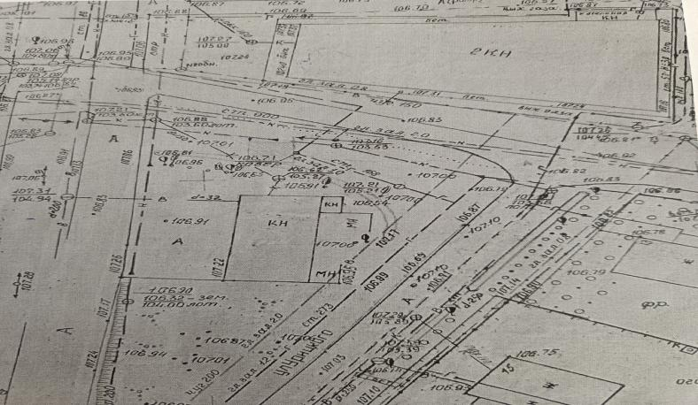
- места размещения объектов

Типовое архитектурное решение нестационарного объекта:

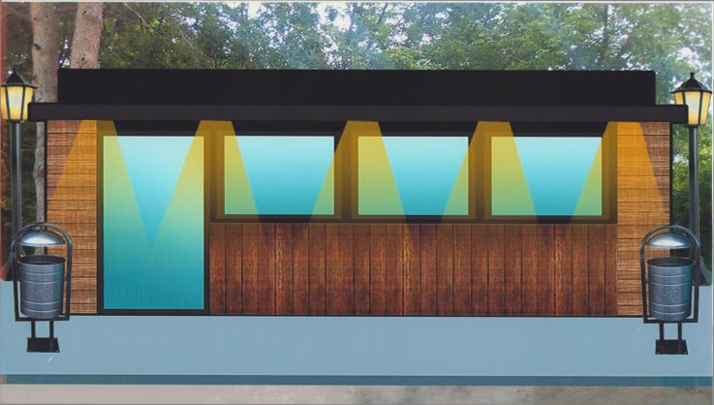

Лоты №2 - №3

Место нахождения: Ивановская область, г. Кинешма, ул. Волжский бульвар
Вид объекта: ларь низкотемпературный, тележка
Ассортимент реализуемых товаров, видов услуг: продовольственные товары
Площадь: 4 кв.м.
Срок размещения: с 18.06.2024 до 01.10.2024
Начальная (минимальная) цена предмета аукциона (стоимость по договору на весь период размещения) – 3491 (три тысячи четыреста девяносто один) рубль 87 коп. по каждому лоту.
Размер задатка: 100% начальной цены – 3491 (три тысячи четыреста девяносто один) рубль 87 коп. по каждому лоту.

Ситуационный план размещения нестационарного объекта:
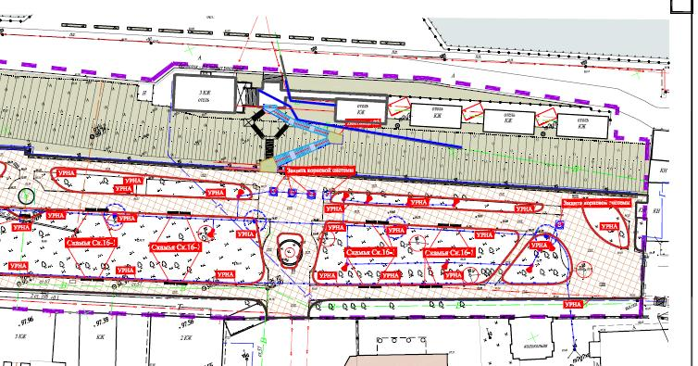

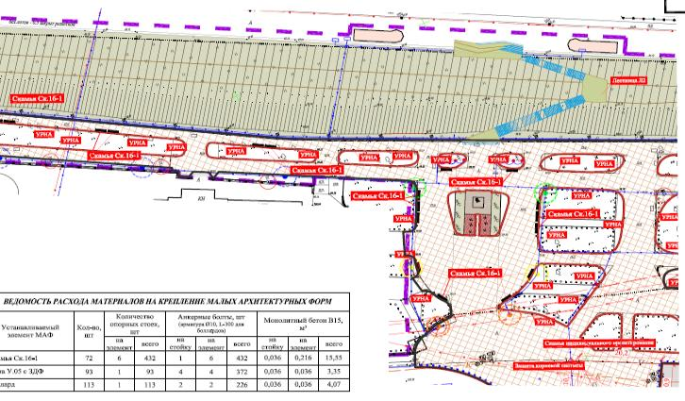

- место размещения объекта

Типовое архитектурное решение нестационарного объекта:

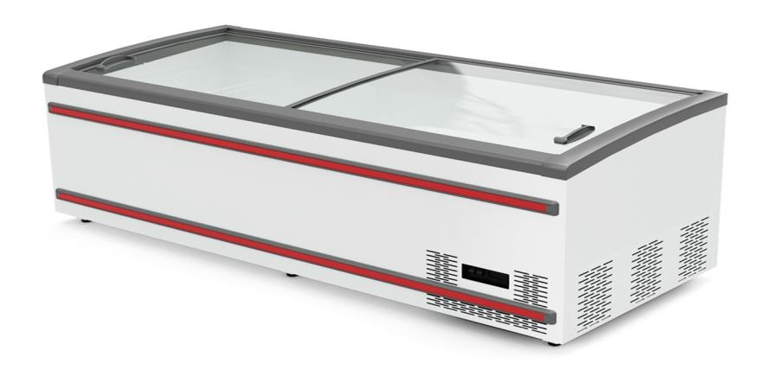

Лот №4

Местоположение: Ивановская область, г. Кинешма, ул. Волжский бульвар
Вид объекта: автоприцеп
Ассортимент реализуемых товаров, видов услуг: смешанная группа товаров
Площадь: 6 кв.м.
Срок размещения: с 18.06.2024 до 01.10.2024
Начальная (минимальная) цена предмета аукциона (стоимость по договору на весь период размещения) – 10475 (десять тысяч четыреста семьдесят пять) рублей 62 коп.
Размер задатка: 100% начальной цены – 10475 (десять тысяч четыреста семьдесят пять) рублей 62 коп.

Ситуационный план размещения нестационарного объекта:

- место размещения объекта

Типовое архитектурное решение нестационарного объекта:

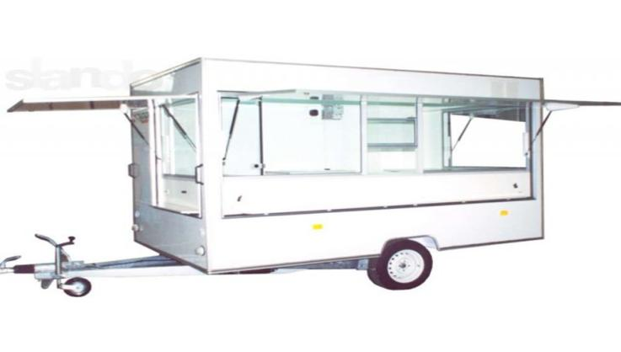

Лоты №5-№6

Место нахождения: Ивановская область, г. Кинешма, пл. Революции у сквера «Молодежный»
Вид объекта: ларь низкотемпературный, тележка
Ассортимент реализуемых товаров, видов услуг: продовольственные товары
Площадь: 4 кв.м.
Срок размещения: с 18.06.2024 до 01.10.2024
Начальная (минимальная) цена предмета аукциона (стоимость по договору на весь период размещения) – 3491 (три тысячи четыреста девяносто один) рубль 87 коп. по каждому лоту.
Размер задатка: 100% начальной цены – 3491 (три тысячи четыреста девяносто один) рубль 87 коп. по каждому лоту.

Ситуационный план размещения нестационарного объекта:
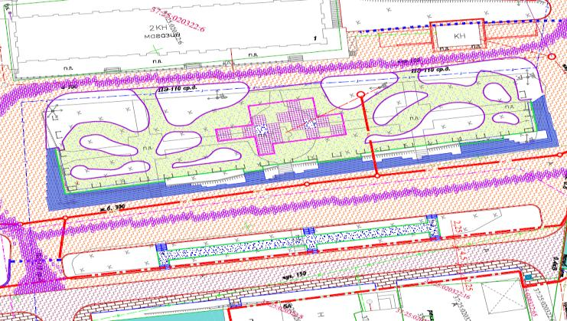

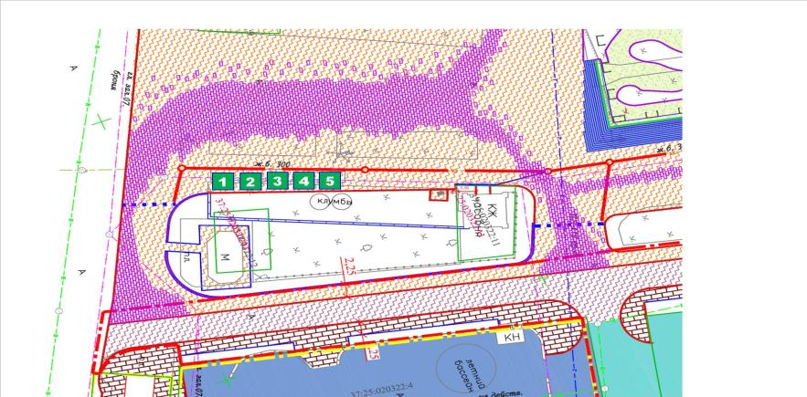

- места размещения объектов

Типовое архитектурное решение нестационарного объекта:

Лот №7

Место нахождения: Ивановская область, г. Кинешма, пл. Революции у сквера «Молодежный»
Вид объекта: автоприцеп
Ассортимент реализуемых товаров, видов услуг: смешанная группа товаров
Площадь: 6 кв.м.
Срок размещения: с 18.06.2024 до 01.10.2024
Начальная (минимальная) цена предмета аукциона (стоимость по договору на весь период размещения) – 10475 (десять тысяч четыреста семьдесят пять) рублей 62 коп.
Размер задатка: 100% начальной цены – 10475 (десять тысяч четыреста семьдесят пять) рублей 62 коп.

Ситуационный план размещения нестационарного объекта:

- место размещения объектов

Типовое архитектурное решение нестационарного объекта:

Лот №8

Местоположение: Ивановская область, город Кинешма, ул. Спортивная, у д.38
Вид объекта: сетка
Ассортимент реализуемых товаров, видов услуг: овощи, фрукты
Площадь: 15 кв.м.
Срок размещения: с 18.06.2024 до 01.11.2024
Начальная (минимальная) цена лота – 33921 (тридцать три тысячи девятьсот двадцать один) рубль 04 коп.
Размер задатка: 100% начальной цены – 33921 (тридцать три тысячи девятьсот двадцать один) рубль 04 коп.
Ситуационный план размещения нестационарного объекта
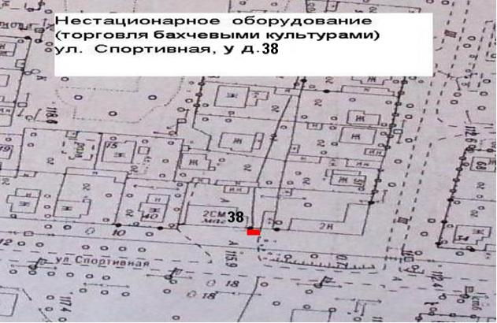

- - Место размещения нестационарного объекта

Лот №9

Местоположение: Ивановская область, город Кинешма, ул. Гагарина у д.5
Вид объекта: сетка
Ассортимент реализуемых товаров, видов услуг: овощи, фрукты
Площадь: 15 кв.м.
Срок размещения: с 18.06.2024 до 01.11.2024
Начальная (минимальная) цена лота – 33921 (тридцать три тысячи девятьсот двадцать один) рубль 04 коп.
Размер задатка: 100% начальной цены – 33921 (тридцать три тысячи девятьсот двадцать один) рубль 04 коп.

Ситуационный план размещения нестационарного объекта

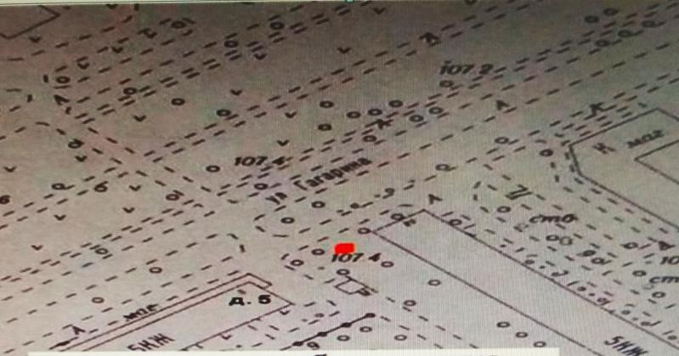
- - Место размещения нестационарного объекта

Лот №10

Местоположение: Ивановская область, город Кинешма, ул. Спортивная, у д. 7а
Вид объекта: автомашина
Ассортимент реализуемых товаров, видов услуг: овощи, фрукты
Площадь: 20 кв.м.
Срок размещения: с 18.06.2024 до 01.11.2024
Начальная (минимальная) цена лота – 45228 (сорок пять тысяч двести двадцать восемь) рублей 05 коп.
Размер задатка: 100% начальной цены – 45228 (сорок пять тысяч двести двадцать восемь) рублей 05 коп.
Ситуационный план размещения нестационарного объекта

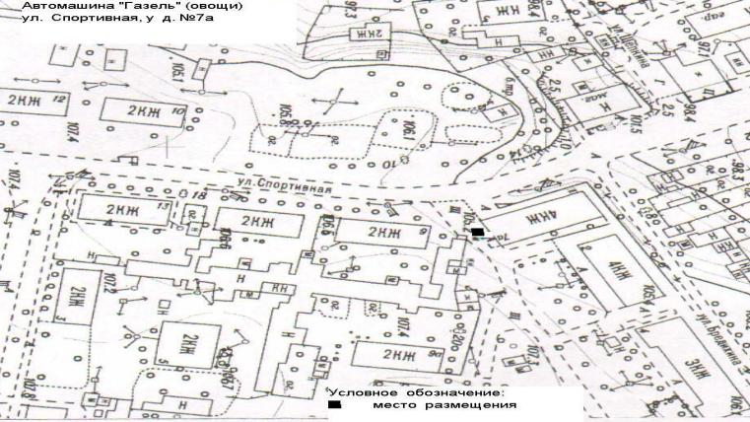

Лот №11

Местоположение: Ивановская область, город Кинешма, ул. Ивана Виноградова, у д. 28
Вид объекта: автомашина
Ассортимент реализуемых товаров, видов услуг: овощи, фрукты
Площадь: 20 кв.м.
Срок размещения: с 18.06.2024 до 01.11.2024
Начальная (минимальная) цена лота – 45228 (сорок пять тысяч двести двадцать восемь) рублей 05 коп.
Размер задатка: 100% начальной цены – 45228 (сорок пять тысяч двести двадцать восемь) рублей 05 коп.

Ситуационный план размещения нестационарного объекта

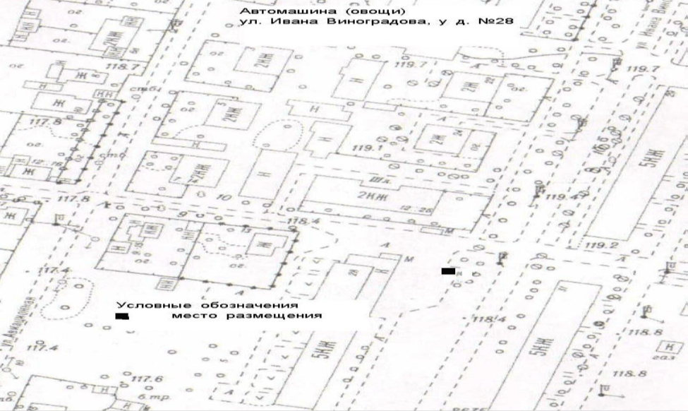

Лот №12

Местоположение: Ивановская область, город Кинешма, ул. Гагарина, у д. 2В
Вид объекта: автомашина
Ассортимент реализуемых товаров, видов услуг: овощи, фрукты
Площадь: 20 кв.м.
Срок размещения: с 18.06.2024 до 01.11.2024
Начальная (минимальная) цена лота – 45228 (сорок пять тысяч двести двадцать восемь) рублей 05 коп.
Размер задатка: 100% начальной цены – 45228 (сорок пять тысяч двести двадцать восемь) рублей 05 коп.

Ситуационный план размещения нестационарного объекта

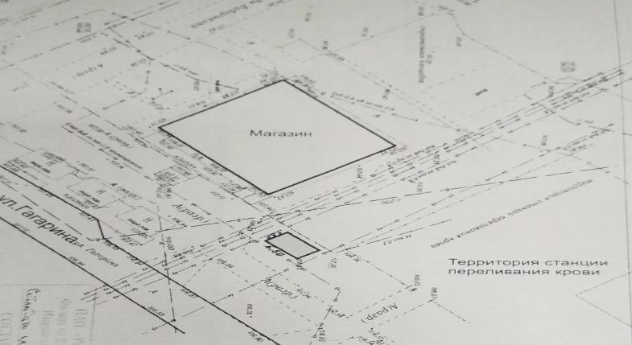
- - Место размещения нестационарного объекта

Лот №13

Местоположение: Ивановская область, город Кинешма, ул. Щорса у д.64Г
Вид объекта: палатка, лоток
Ассортимент реализуемых товаров, видов услуг: овощи, фрукты
Площадь: 15 кв.м.
Срок размещения: с 18.06.2024 до 01.11.2024
Начальная (минимальная) цена лота – 16960 (шестнадцать тысяч девятьсот шестьдесят) рублей 52 коп.
Размер задатка: 100% начальной цены – 16960 (шестнадцать тысяч девятьсот шестьдесят) рублей 52 коп.

Ситуационный план размещения нестационарного объекта

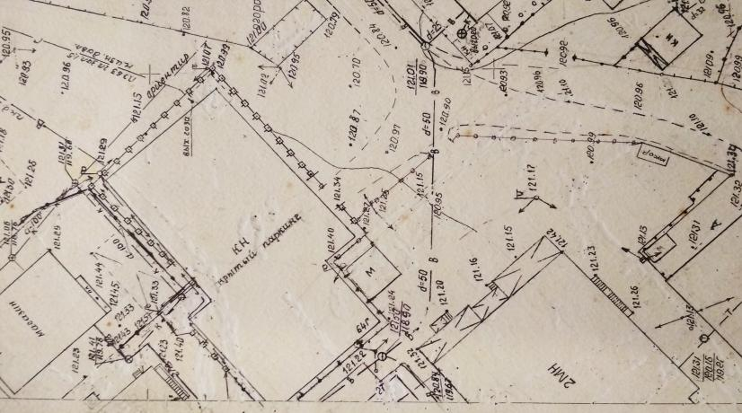
- - Место размещения нестационарного объекта

Лот №14

Местоположение: Ивановская область, город Кинешма, ул. 50-летия Комсомола между домами 21А и 23с1
Вид объекта: палатка, лоток
Ассортимент реализуемых товаров, видов услуг: овощи, фрукты
Площадь: 10 кв.м.
Срок размещения: с 18.06.2024 до 01.11.2024
Начальная (минимальная) цена лота – 11307 (одиннадцать тысяч триста семь) рублей 01 коп.
Размер задатка: 100% начальной цены – 11307 (одиннадцать тысяч триста семь) рублей 01 коп.

Ситуационный план размещения нестационарного объекта

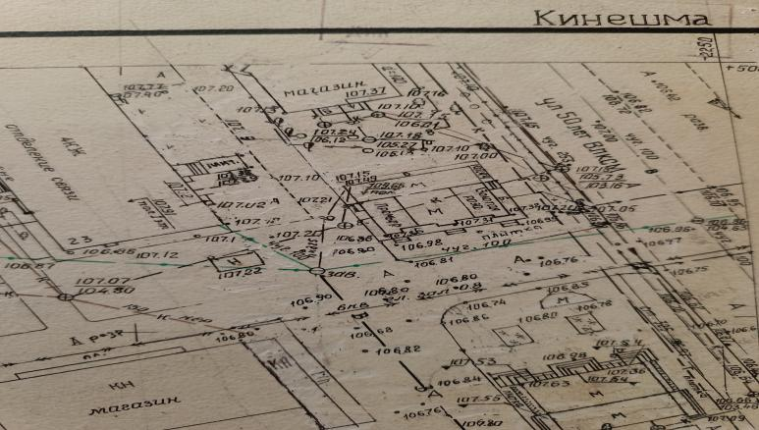
- - Место размещения нестационарного объекта

Лот №15

Местоположение: Ивановская область, город Кинешма, пересечение ул. Красноветкинская и ул. Фабричный двор
Вид объекта: автомашина
Ассортимент реализуемых товаров, видов услуг: овощи, фрукты
Площадь: 20 кв.м.
Срок размещения: с 18.06.2024 до 01.11.2024
Начальная (минимальная) цена лота – 45228 (сорок пять тысяч двести двадцать восемь) рублей 05 коп.
Размер задатка: 100% начальной цены – 45228 (сорок пять тысяч двести двадцать восемь) рублей 05 коп.

Ситуационный план размещения нестационарного объекта

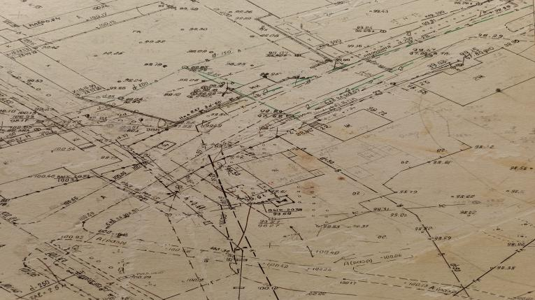
- - Место размещения нестационарного объекта

Лот №16

Местоположение: Ивановская область, город Кинешма, ул.50-летия Комсомола у д.23с1
Вид объекта: автомашина
Ассортимент реализуемых товаров, видов услуг: овощи, фрукты
Площадь: 20 кв.м.
Срок размещения: с 18.06.2024 до 01.11.2024
Начальная (минимальная) цена лота – 45228 (сорок пять тысяч двести двадцать восемь) рублей 05 коп.
Размер задатка: 100% начальной цены – 45228 (сорок пять тысяч двести двадцать восемь) рублей 05 коп.

Ситуационный план размещения нестационарного объекта

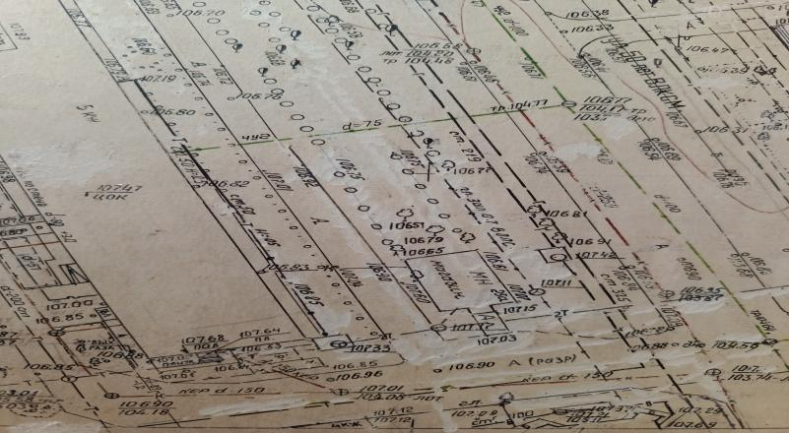
- - Место размещения нестационарного объекта

Существенные условия договора на размещение нестационарного объекта для осуществления торговли, оказания услуг: размер платы по результатам аукциона, размещение объекта в соответствии с архитектурным решением по адресному ориентиру.
Форма подачи предложений о размере цены: закрытая в запечатанном конверте.
Победитель аукциона определяется непосредственно во время его проведения в присутствии участников аукциона. Победителем аукциона признается участник, предложивший наибольшую цену предмета аукциона. Договор на размещение нестационарного объекта для осуществления торговли, оказания услуг заключается с победителем аукциона не позднее 10 рабочих дней со дня подписания протокола о результатах аукциона.
Сроки платежа: единовременно не позднее 5 календарных дней с даты заключения (действия) договора для сезонного размещения, единовременно не позднее 30 календарных дней с даты заключения (действия) договора на 5 лет.
Для участия в аукционе претендент представляет организатору аукциона (лично или через своего представителя) в установленный в данном извещении срок заявку на участие в аукционе с приложением документов (или их копий):
- выписку из Единого государственного реестра юридических лиц или нотариально заверенную копию такой выписки (для юридических лиц), выписку из Единого государственного реестра индивидуальных предпринимателей или нотариально заверенную копию такой выписки (для индивидуальных предпринимателей), полученную не ранее чем за тридцать дней до дня опубликования настоящего извещения;
- копии документов, удостоверяющих личность;
- надлежащим образом заверенный перевод на русский язык документов о государственной регистрации юридического лица или физического лица в качестве индивидуального предпринимателя в соответствии с законодательством соответствующего государства (для иностранных лиц);
- согласие на обработку персональных данных;
- документ, подтверждающий полномочия лица на осуществление действий от имени претендента;
- платежное поручение (квитанцию) с отметкой банка, подтверждающее внесение задатка по заявленному лоту;
- предложение о цене лота в запечатанном конверте.
Документы или копии документов, подтверждающие соответствие претендента установленным условиям допуска к участию в аукционе:
- об отсутствии решения о ликвидации претендента - юридического лица;
- об отсутствии решения арбитражного суда о признании претендента - юридического лица, индивидуального предпринимателя банкротом и об открытии конкурсного производства;
- об отсутствии решения о приостановлении деятельности претендента в порядке, предусмотренном действующим законодательством, на день подачи заявки на участие в аукционе;
- справку об исполнении обязанностей перед бюджетом и отсутствии задолженности по обязательным платежам в государственные внебюджетные фонды.
Заявка и опись представленных документов составляются в 2 экземплярах, один из которых остается у организатора аукциона, другой - у претендента.
В случае подачи заявки представителем претендента предъявляется доверенность и документ, удостоверяющий личность.
Порядок приема заявок на участие в аукционе. Заявки принимаются по установленной форме с указанием реквизитов счета для возврата задатка в рабочие дни (кроме субботы, воскресенья и праздничных дней) с 9⁰⁰ до 15⁰⁰ часов по московскому времени. Один претендент имеет право подать только одну заявку на участие в аукционе в отношении каждого лота.
Адрес места приема заявок на участие в аукционе: Ивановская область, г. Кинешма, ул. им. Фрунзе, д.4 каб.37.
Дата и время начала приема заявок на участие в аукционе: 16.05.2024 9⁰⁰ часов по московскому времени.
Дата и время окончания приема заявок на участие в аукционе: 14.06.2024 16⁰⁰ часов по московскому времени.
Заявитель имеет право отозвать принятую организатором заявку до дня окончания срока приема заявок, уведомив об этом в письменной форме организатора аукциона.
Дата, время, место и порядок определения участников аукциона: 17.06.2024 в 9-00 часов по московскому времени по адресу: Ивановская область, г. Кинешма, ул. им. Фрунзе, д.4, каб.37 организатор аукциона рассматривает заявки и документы претендентов, устанавливает факт поступления от претендентов задатков на основании выписки (выписок) с соответствующего счета. По результатам рассмотрения документов организатор аукциона принимает решение о признании претендентов участниками аукциона или об отказе в допуске претендентов к участию в аукционе.
Заявитель не допускается к участию в аукционе по следующим основаниям:
1) непредставление документов, указанных в настоящем извещении, либо наличие в таких документах недостоверных сведений о претенденте;
2) несоответствие условиям допуска к участию в аукционе;
3) заявка подписана лицом, не уполномоченным претендентом на осуществление таких действий;
4) не подтверждено поступление денежных средств в качестве обеспечения заявки на участие в аукционе (задатка) на счет, указанный в настоящем извещении, в установленный срок (факт поступления от претендентов задатков устанавливается на основании выписки со счета для перечисления задатков)
5) несоответствие заявки на участие в аукционе требованиям о проведении аукциона.

Реквизиты для перечисления задатка:
УФК по Ивановской области (Администрация городского округа Кинешма)
л/сч 05333005610
ИНН 3703006273
КПП 370301001
Единый казначейский счет 40102810645370000025
р/сч 03232643247050003300 Отделение Иваново банка России//УФК по Ивановской области г. Иваново
БИК 012406500
ОКТМО 24705000
В платежном поручении в поле «Назначение платежа» необходимо указать дату проведения аукциона.

Информационное сообщение о проведении аукциона на право заключения Договора является публичной офертой для заключения договора о задатке в соответствии со ст. 437 Гражданского кодекса Российской Федерации, а подача Претендентом и перечисление задатка является акцептом такой оферты, после чего договор о задатке считается заключенным в письменной форме.

Внесенный задаток возвращается:
- участникам аукциона, за исключением его победителя, – в течение 5 банковских дней со дня подведения итогов аукциона;
- претендентам, не допущенным к участию в аукционе, – в течение 5 банковских дней со дня оформления протокола о признании претендентов участниками торгов;
- участниками несостоявшихся торгов – в течение 5 банковских дней со дня подписания протокола о результатах торгов;
- претендентам и участникам аукциона при принятии организатором аукциона решения об отказе в проведении торгов – в течение 5 рабочих дней со дня принятия данного решения;
- претендентам при отзыве заявки – в течение 5 банковских дней со дня регистрации отзыва заявки.
Задаток не возвращается в случаях:
- отзыва Претендентом заявки позднее даты окончания приема заявок;
- уклонения или отказа участника, признанного победителем аукциона, подписать договор не позднее 10 дней со дня подведения итогов аукциона.
Организатор аукциона вправе отказаться от проведения аукциона, внести изменения в извещение о проведении аукциона в любое время, но не позднее чем за три дня до наступления даты его проведения. Информационное сообщение об отказе от проведения аукциона (внесении изменений в извещение о проведении аукциона) опубликовывается в официальном источнике опубликования муниципальных правовых актов городского округа Кинешма «Вестник органов местного самоуправления городского округа Кинешма», размещается на официальном сайте муниципального образования «Городской округ Кинешма» в сети «Интернет» www.admkineshma.ru.

Справки по телефону 8 (49331) 5-39-75, контактное лицо – Смирнова Наталья Юрьевна

В администрацию городского округа Кинешма

Заявка
на участие в аукционе на право заключения договоров на размещение нестационарных объектов для осуществления торговли, оказания услуг на территории городского округа Кинешма

1. Сведения об участнике аукциона:
1.1. ______________________________________________________________________________________
(Ф.И.О., полное наименование заявителя, ИНН,ОГРН)
____________________________________________________________________________________________________________________________
в лице ____________________________________________________________________________________, действующего на основании ___________________________________________________________________
1.2. _______________________________________________________________________________________________
(юридический и фактический адрес заявителя)
___________________________________________________________________________________________________
1.3. Платежные реквизиты: ___________________________________________________________________________
(полные реквизиты банка, №№ счетов заявителя) ___________________________________________________________________________________________________
Контактный телефон (факс): ____________________________________________________________________________
Реквизиты и паспортные данные заявителя (представителя):
___________________________________________________________________________________________________
(Ф.И.О., должность)
Паспорт: ____________ №_______________ выдан_______________________________________________________
Зарегистрирован по адресу: __________________________________________________________________________
Договор поручения (доверенность) №___________________ от «____»___________20___года

В соответствии с условиями проведения открытого аукциона на право заключения договора на размещение нестационарных объектов для осуществления торговли, оказания услуг на территории городского округа Кинешма предлагаю заявку на следующий лот (лоты):

№ лота | Вид  нестационарного объекта | Ассортимент  реализуемых  товаров,  видов услуг | Место нахождения, адрес нестационарного  объекта | Площадь  объекта,  кв.м. | Срок  размещения  объекта

Выражаю свое согласие на обработку персональных данных в связи с проведением данного аукциона и последующих процедур, связанных с результатами проведения аукциона.

______________________________ _______________________________
(подпись)

С условиями и правилами проведения аукциона ознакомлены (-ен) и согласны (-ен)

______________________________ _______________________________
(подпись)
М.П.
“_______” ________________ 20____ г.
Отметка о приёме заявки и прилагаемых документов:
Опись документов прилагается:
________________________________
(подпись)
“_______” ______________ 20_____ г. ЗАЯВКА ПРИНЯТА: «_____»_______________20____года ____час ______мин №__________
_____________________________________________________ (должность, Ф.И.О. принявшего заявку, подпись)
/предоставляется в 2-х экземплярах/

Проект
(для сезонной торговли)

ДОГОВОР
НА РАЗМЕЩЕНИЕ НЕСТАЦИОНАРНОГО ОБЪЕКТА ДЛЯ ОСУЩЕСТВЛЕНИЯ ТОРГОВЛИ, ОКАЗАНИЯ УСЛУГ

г. Кинешма | "__"__________20__ г.

__________________________ в лице __________________________, действующего
(наименование учреждения) (должность, Ф.И.О.)

на основании __________, именуемая в дальнейшем Сторона 1, с одной стороны, и____________________________________________________________________________
(наименование организации, Ф.И.О. индивидуального предпринимателя)
в лице _______________, действующего на основании ________________________,
(должность, Ф.И.О.)
именуемое(ый) в дальнейшем Сторона 2, с другой стороны, далее совместно именуемые Стороны, заключили настоящий Договор о нижеследующем.

1. Предмет Договора

1.1. Сторона 1 предоставляет Стороне 2 право на размещение нестационарного объекта (тип) _____________, далее - Объект, для осуществления торговли (оказания услуг) ________________________________________________________________________
(группа товаров, вид услуг)
по адресному ориентиру в соответствии со схемой размещения нестационарных объектов для осуществления торговли, оказания услуг на территории городского округа Кинешма:_____________________________________________________________________
(место расположения объекта)
1.2. Настоящий Договор заключен в соответствии с Положением о порядке размещения нестационарных объектов для осуществления торговли, оказания услуг на территории городского округа Кинешма, утвержденным постановлением администрации городского округа Кинешма от _______ N __:
- по результатам аукциона на право заключения договора на размещение нестационарного объекта для осуществления торговли, оказания услуг на основании протокола аукциона от _______________ N ______;
- в порядке преимущественного права на заключение договоров на размещение нестационарных торговых объектов без проведения торгов на основании решения комиссии по организации деятельности нестационарных объектов для осуществления торговли, оказания услуг на территории городского округа Кинешма от _________ N _____.
1.3. Настоящий Договор действует с _______ 20__ года по _______ 20__ года.

2. Права и обязанности сторон:

2.1. Сторона 1 вправе:
2.1.1. Осуществлять контроль за выполнением Стороной 2 условий настоящего Договора и требований нормативно-правовых актов, регулирующих размещение нестационарных объектов для осуществления торговли, оказания услуг на территории городского округа Кинешма.
2.1.2. В случаях и порядке, установленных настоящим Договором и действующим законодательством Российской Федерации, в одностороннем порядке отказаться от исполнения настоящего Договора;
2.1.3. В случае изменения схемы размещения нестационарных объектов для осуществления торговли, оказания услуг на территории городского округа Кинешма по основаниям и в порядке, предусмотренном действующим законодательством, принять решение о перемещении Объекта с места его размещения на свободные места, предусмотренные схемой размещения нестационарных объектов для осуществления торговли, оказания услуг, без проведения торгов на право заключения договоров на размещение нестационарных объектов для осуществления торговли, оказания услуг на территории городского округа Кинешма.
2.2. Сторона 1 обязана:
2.2.1. Предоставить Стороне 2 право на размещение нестационарного объектов для осуществления торговли, оказания услуг по адресному ориентиру в соответствии со схемой размещения нестационарных объектов для осуществления торговли, оказания услуг на территории городского округа Кинешма, указанному в пункте 1.1 настоящего Договора. Право, предоставленное Стороне 2 по настоящему Договору, не может быть предоставлено Стороной 1 другим лицам.
2.3. Сторона 2 вправе:
2.3.1. Досрочно отказаться от исполнения настоящего Договора по основаниям и в порядке, предусмотренном настоящим Договором и действующим законодательством Российской Федерации;
2.3.2. В случае изменения схемы размещения нестационарных объектов для осуществления торговли, оказания услуг по основаниям и в порядке, предусмотренном действующим законодательством, переместить Объект с места его размещения на свободные места, предусмотренные схемой размещения нестационарных объектов для осуществления торговли, оказания услуг, без проведения торгов на право заключения договоров на размещение нестационарных объектов для осуществления торговли, оказания услуг на территории городского округа Кинешма.
2.4. Сторона 2 обязана:
2.4.1. Обеспечить размещение Объекта и его готовность к использованию в соответствии с архитектурным решением в течение трех месяцев с даты заключения договора.
2.4.2. Использовать Объект по назначению, указанному в пункте 1.1 настоящего Договора.
2.4.3. Своевременно и полностью вносить плату по настоящему договору в размере и порядке, установленном настоящим Договором.
2.4.4. Обеспечить сохранение внешнего вида, типа, местоположения и размеров Объекта в течение установленного периода размещения.
2.4.5. Соблюдать правила продажи отдельных видов товаров (в том числе алкогольной и спиртосодержащей продукции, а также пива и напитков, изготавливаемых на его основе, табачных изделий), установленные законодательством РФ.
2.4.6. Обеспечить соблюдение санитарных норм и правил, вывоз мусора и иных отходов от использования объекта. После завершения торговли и оказания услуг производить уборку по месту размещения объекта.
2.4.7. Обеспечить содержание объекта по месту установки согласно правил благоустройства.
2.4.8. Своевременно демонтировать Объект с установленного места его расположения согласно схемы размещения нестационарных торговых объектов и привести прилегающую к Объекту территорию в первоначальное состояние в течение 10 дней с момента окончания срока действия Договора, а также в случае досрочного отказа в одностороннем порядке от исполнения настоящего Договора по инициативе Стороны 1 в соответствии с разделом 5 настоящего Договора.
2.4.9. В случае передачи Объекта в пользование третьим лицам уведомлять Сторону 1 о передаче Объекта в течение 10 дней с момента передачи с приложением копии договора.
При этом Сторона 2 не освобождается от исполнения обязательств по настоящему Договору.

3. Платежи и расчеты по Договору

3.1. Размер платы по договору определен:
- по результатам аукциона на право заключения договора на размещение нестационарного объектов для осуществления торговли, оказания услуг (протокол аукциона от _____________ N ______) и составляет ___________ (_____________) руб. Размер платы за весь период размещения начисляется с даты проведения аукциона и оплачивается единовременно не позднее 5 календарных дней с даты заключения договора.
Задаток, внесенный Стороной 2 в сумме __________(__________) руб., засчитывается в сумму оплаты по договору.
Размер платы за текущий год начисляется с даты заключения договора.
3.2. Перечисление денежных средств по оплате договора осуществляется в соответствии с графиком платежей, установленным в приложении к настоящему договору.
3.3. Подтверждением исполнения обязательства Стороны 2 по внесению платы по настоящему Договору является платежный документ с отметкой банка плательщика об исполнении, представленный Стороне 1.

4. Ответственность сторон

4.1. В случае неисполнения или ненадлежащего исполнения обязательств по настоящему Договору Стороны несут ответственность в соответствии с действующим законодательством Российской Федерации.
4.2. За нарушение сроков внесения платы по Договору Сторона 2 выплачивает Стороне 1 пени из расчета 0,03% от размера невнесенной суммы за каждый календарный день просрочки.
4.3. Стороны освобождаются от обязательств по Договору в случае наступления форс-мажорных обстоятельств в соответствии с действующим законодательством Российской Федерации.

5. Расторжение Договора

5.1. Действие договора прекращается досрочно:
1) по соглашению сторон при подаче Стороной 2 соответствующего заявления;
2) по решению суда;
3) в иных случаях, предусмотренных договором.
5.2. Сторона 1 имеет право досрочно в одностороннем порядке отказаться от исполнения настоящего Договора по следующим основаниям:
5.2.1. невыполнение Стороной 2 требований, указанных в пункте 2.4 настоящего Договора;
5.2.2. прекращения Стороной 2 своей деятельности в качестве индивидуального предпринимателя или юридического лица;
5.2.3. в случае принятия следующих решений:
- о необходимости ремонта и (или) реконструкции автомобильных дорог, в случае, если нахождение нестационарного объекта препятствует осуществлению указанных работ;
- об использовании территории, занимаемой нестационарным объектом, для целей, связанных с развитием улично-дорожной сети, размещением остановок городского общественного транспорта, оборудованием бордюров, организацией парковочных карманов;
- о размещении на территории, занимаемой нестационарным объектом, объектов капитального строительства регионального и муниципального значения;
- о заключении договора о развитии застроенных территорий, в случае, если нахождение нестационарного объекта препятствует реализации указанного договора.
5.3. При досрочном прекращения действия Договора по основаниям, предусмотренным пунктом 5.2.3 нестационарные объекты подлежат переносу на свободные места, предусмотренные схемой размещения нестационарных объектов для осуществления торговли, оказания услуг, без проведения торгов на право заключения договоров на размещение нестационарных объектов для осуществления торговли, оказания услуг.

6. Прочие условия

6.1. Вопросы, не урегулированные настоящим Договором, разрешаются в соответствии с действующим законодательством Российской Федерации.
6.2. Договор составлен в двух экземплярах, каждый из которых имеет одинаковую юридическую силу.
6.3. Споры по Договору разрешаются в установленном законом порядке.
6.4. Все изменения и дополнения к Договору оформляются Сторонами дополнительными соглашениями, совершенными в письменной форме, которые являются неотъемлемой частью Договора.
6.5. Приложения к договору составляют его неотъемлемую часть.

Приложение 1 - ситуационный план размещения объекта
Приложение 2 - архитектурное решение нестационарного объекта.
Приложение 3 - расчет сумм и график платежа по договору.

7. Юридические адреса, банковские реквизиты и подписи сторон

Сторона 1  ________________________  ________________________  _________  (подпись)  МП | Сторона 2  ________________________  ________________________  _________  (подпись)  МП

Проект
(для торговли на 5 лет)

ДОГОВОР
НА РАЗМЕЩЕНИЕ НЕСТАЦИОНАРНОГО ОБЪЕКТА ДЛЯ ОСУЩЕСТВЛЕНИЯ ТОРГОВЛИ, ОКАЗАНИЯ УСЛУГ

г. Кинешма | "__"__________20__ г.

__________________________ в лице __________________________, действующего
(наименование учреждения) (должность, Ф.И.О.)

на основании __________, именуемая в дальнейшем Сторона 1, с одной стороны, и____________________________________________________________________________
(наименование организации, Ф.И.О. индивидуального предпринимателя)
в лице _______________, действующего на основании ________________________,
(должность, Ф.И.О.)
именуемое(ый) в дальнейшем Сторона 2, с другой стороны, далее совместно именуемые Стороны, заключили настоящий Договор о нижеследующем.

1. Предмет Договора

1.1. Сторона 1 предоставляет Стороне 2 право на размещение нестационарного объекта (тип) _____________, далее - Объект, для осуществления торговли (оказания услуг) ________________________________________________________________________
(группа товаров, вид услуг)
по адресному ориентиру в соответствии со схемой размещения нестационарных объектов для осуществления торговли, оказания услуг на территории городского округа Кинешма:_____________________________________________________________________
(место расположения объекта)
1.2. Настоящий Договор заключен в соответствии с Положением о порядке размещения нестационарных объектов для осуществления торговли, оказания услуг на территории городского округа Кинешма, утвержденным постановлением администрации городского округа Кинешма от _______ N __: - по результатам аукциона на право заключения договора на размещение нестационарного объекта для осуществления торговли, оказания услуг на основании протокола аукциона от _______________ N ______;
- в порядке преимущественного права на заключение договоров на размещение нестационарных торговых объектов без проведения торгов на основании решения комиссии по организации деятельности нестационарных объектов для осуществления торговли, оказания услуг на территории городского округа Кинешма от _________ N _____.
1.3. Настоящий Договор действует с _______ 20__ года по _______ 20__ года.

2. Права и обязанности сторон:

2.1. Сторона 1 вправе:
2.1.1. Осуществлять контроль за выполнением Стороной 2 условий настоящего Договора и требований нормативно-правовых актов, регулирующих размещение нестационарных объектов для осуществления торговли, оказания услуг на территории городского округа Кинешма.
2.1.2. В случаях и порядке, установленных настоящим Договором и действующим законодательством Российской Федерации, в одностороннем порядке отказаться от исполнения настоящего Договора;
2.1.3. В случае изменения схемы размещения нестационарных объектов для осуществления торговли, оказания услуг на территории городского округа Кинешма по основаниям и в порядке, предусмотренном действующим законодательством, принять решение о перемещении Объекта с места его размещения на свободные места, предусмотренные схемой размещения нестационарных объектов для осуществления торговли, оказания услуг, без проведения торгов на право заключения договоров на размещение нестационарных объектов для осуществления торговли, оказания услуг на территории городского округа Кинешма.
2.2. Сторона 1 обязана:
2.2.1. Предоставить Стороне 2 право на размещение нестационарного объектов для осуществления торговли, оказания услуг по адресному ориентиру в соответствии со схемой размещения нестационарных объектов для осуществления торговли, оказания услуг на территории городского округа Кинешма, указанному в пункте 1.1 настоящего Договора. Право, предоставленное Стороне 2 по настоящему Договору, не может быть предоставлено Стороной 1 другим лицам.
2.3. Сторона 2 вправе:
2.3.1. Досрочно отказаться от исполнения настоящего Договора по основаниям и в порядке, предусмотренном настоящим Договором и действующим законодательством Российской Федерации;
2.3.2. В случае изменения схемы размещения нестационарных объектов для осуществления торговли, оказания услуг по основаниям и в порядке, предусмотренном действующим законодательством, переместить Объект с места его размещения на свободные места, предусмотренные схемой размещения нестационарных объектов для осуществления торговли, оказания услуг, без проведения торгов на право заключения договоров на размещение нестационарных объектов для осуществления торговли, оказания услуг на территории городского округа Кинешма.
2.4. Сторона 2 обязана:
2.4.1. Обеспечить размещение Объекта и его готовность к использованию в соответствии с архитектурным решением в течение трех месяцев с даты заключения договора.
2.4.2. Использовать Объект по назначению, указанному в пункте 1.1 настоящего Договора.
2.4.3. Своевременно и полностью вносить плату по настоящему договору в размере и порядке, установленном настоящим Договором.
2.4.4. Обеспечить сохранение внешнего вида, типа, местоположения и размеров Объекта в течение установленного периода размещения.
2.4.5. Соблюдать правила продажи отдельных видов товаров (в том числе алкогольной и спиртосодержащей продукции, а также пива и напитков, изготавливаемых на его основе, табачных изделий), установленные законодательством РФ.
2.4.6. Обеспечить соблюдение санитарных норм и правил, вывоз мусора и иных отходов от использования объекта. После завершения торговли и оказания услуг производить уборку по месту размещения объекта.
2.4.7. Обеспечить содержание объекта по месту установки согласно правил благоустройства.
2.4.8. Своевременно демонтировать Объект с установленного места его расположения согласно схемы размещения нестационарных торговых объектов и привести прилегающую к Объекту территорию в первоначальное состояние в течение 10 дней с момента окончания срока действия Договора, а также в случае досрочного отказа в одностороннем порядке от исполнения настоящего Договора по инициативе Стороны 1 в соответствии с разделом 5 настоящего Договора.
2.4.9. В случае передачи Объекта в пользование третьим лицам уведомлять Сторону 1 о передаче Объекта в течение 10 дней с момента передачи с приложением копии договора.
При этом Сторона 2 не освобождается от исполнения обязательств по настоящему Договору.

3. Платежи и расчеты по Договору

3.1. Размер платы по договору определен:
- по результатам аукциона на право заключения договора на размещение нестационарного объектов для осуществления торговли, оказания услуг (протокол аукциона от _____________ N ______) и составляет ___________ (_____________) руб. Размер платы за текущий год начисляется с даты проведения аукциона и оплачивается единовременным платежом в течение 30 календарных дней с даты подписания договора.
Задаток, внесенный Стороной 2 в сумме __________(__________) руб., засчитывается в сумму оплаты по договору.
- по цене, равной начальной (минимальной) цене на право заключения договора на размещение нестационарного объекта в соответствии с Порядком расчета начальной (минимальной) цены за право заключения договора на размещение нестационарных объектов для осуществления торговли, оказания услуг на территории городского округа Кинешма, утвержденного постановлением администрации городского округа Кинешма от _______ N _____, в порядке преимущественного права на заключение договоров на размещение нестационарных объектов для осуществления торговли, оказания услуг без проведения торгов;
- на условиях предшествующего договора при смене владельца нестационарного объекта.
Размер платы за текущий год начисляется с даты заключения договора.
3.2. Размер платы по договору на каждый последующий год определяется в соответствии с Порядком расчета начальной (минимальной) цены за право заключения договора на размещение нестационарных объектов для осуществления торговли, оказания услуг на территории городского округа Кинешма, утвержденным постановлением администрации городского округа Кинешма от ______ N ___.
Начиная с года, следующего за годом заключения договора, платежи осуществляются равными долями ежеквартально, до 15 числа первого месяца текущего квартала.
3.3. Перечисление денежных средств по оплате договора осуществляется в соответствии с графиком платежей, установленным в приложении 3 к настоящему договору.
3.4. Подтверждением исполнения обязательства Стороны 2 по внесению платы по настоящему Договору является платежный документ с отметкой банка плательщика об исполнении, представленный Стороне 1.

4. Ответственность сторон

4.1. В случае неисполнения или ненадлежащего исполнения обязательств по настоящему Договору Стороны несут ответственность в соответствии с действующим законодательством Российской Федерации.
4.2. За нарушение сроков внесения платы по Договору Сторона 2 выплачивает Стороне 1 пени из расчета 0,03% от размера невнесенной суммы за каждый календарный день просрочки.
4.3. Стороны освобождаются от обязательств по Договору в случае наступления форс-мажорных обстоятельств в соответствии с действующим законодательством Российской Федерации.

5. Расторжение Договора

5.1. Действие договора прекращается досрочно:
1) по соглашению сторон при подаче Стороной 2 соответствующего заявления;
2) по решению суда;
3) в иных случаях, предусмотренных договором.
5.2. Сторона 1 имеет право досрочно в одностороннем порядке отказаться от исполнения настоящего Договора по следующим основаниям:
5.2.1. невыполнение Стороной 2 требований, указанных в пункте 2.4 настоящего Договора;
5.2.2. прекращения Стороной 2 своей деятельности в качестве индивидуального предпринимателя или юридического лица;
5.2.3. в случае принятия следующих решений:
- о необходимости ремонта и (или) реконструкции автомобильных дорог, в случае, если нахождение нестационарного объекта препятствует осуществлению указанных работ;
- об использовании территории, занимаемой нестационарным объектом, для целей, связанных с развитием улично-дорожной сети, размещением остановок городского общественного транспорта, оборудованием бордюров, организацией парковочных карманов;
- о размещении на территории, занимаемой нестационарным объектом, объектов капитального строительства регионального и муниципального значения;
- о заключении договора о развитии застроенных территорий, в случае, если нахождение нестационарного объекта препятствует реализации указанного договора.
5.3. При досрочном прекращения действия Договора по основаниям, предусмотренным пунктом 5.2.3 нестационарные объекты подлежат переносу на свободные места, предусмотренные схемой размещения нестационарных объектов для осуществления торговли, оказания услуг, без проведения торгов на право заключения договоров на размещение нестационарных объектов для осуществления торговли, оказания услуг.

6. Прочие условия

6.1. Вопросы, не урегулированные настоящим Договором, разрешаются в соответствии с действующим законодательством Российской Федерации.
6.2. Договор составлен в двух экземплярах, каждый из которых имеет одинаковую юридическую силу.
6.3. Споры по Договору разрешаются в установленном законом порядке.
6.4. Все изменения и дополнения к Договору оформляются Сторонами дополнительными соглашениями, совершенными в письменной форме, которые являются неотъемлемой частью Договора.
6.5. Приложения к договору составляют его неотъемлемую часть.

Приложение 1 - ситуационный план размещения объекта
Приложение 2 - архитектурное решение нестационарного объекта.
Приложение 3 - расчет сумм и график платежа по договору.

7. Юридические адреса, банковские реквизиты и подписи сторон

Сторона 1  ________________________  ________________________  _________  (подпись)  МП | Сторона 2  ________________________  ________________________  _________  (подпись)  МП

